Планеты - Гиганты
Планеты | Macca | Температура верхних облаков | Длина суток | Расстояние от Солнца | Период обращения по орбите
Юпитер  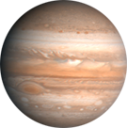 | 1,9*10²⁷кг.  (318 раз больше массы Земли) | -160ºC | 9,93 часа | 778 млн.км. | 11,86 лет
Сатурн  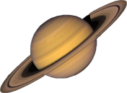 | 5,68*10²⁶кг.  (95 раз больше массы Земли) | -150ºC | 10,54 часа | 1427 млн.км. | 29,46 года
Уран   | 8,7*10²⁵кг.  (14,5 раз больше массы Земли) | -220ºC | 17,23 часа | 2,86 млрд.км. | 84 года
Нептун  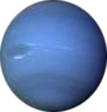 | 1*10²⁶кг.  (17,2 раз больше массы Земли) | -213ºC | 17,87 часа | 4,5 млрд.км. | 165 лет

